Порядок действий пользователя категории «Врач»

Оглавление

Регистрация 2

Авторизация 3

Формуляр врача 5

Секция дополнительных информационных блоков 7

Секция квалификационных документов 9

Входящие сообщения 13

Простое сообщение 13

Приглашение от пациента 14

Диалоговая переписка 15

Пациенты врача 16

Просмотр страниц пациентов 17

Создание и редактирование назначений 18

Общий регистр назначений 20

Карточка назначения (редактирование) 22

Карточка назначения (просмотр) 25

Комплексы назначений 26

Формуляр комплекса назначений (редактирование) 27

Формуляр комплекса назначений (просмотр) 28

# Регистрация

Работа пользователя с порталом начинается с регистрации.

Для регистрации необходимо выбрать пункт «Регистрация» в основном меню Портала.

При регистрации необходимо заполнить следующие поля:

* «Логин»
* «Пароль»
* «Контактный e-mail»

В поле «Тип учетной записи» выбрать «Врач».

После ввода всех необходимых реквизитов кликнуть по кнопке «Регистрация».

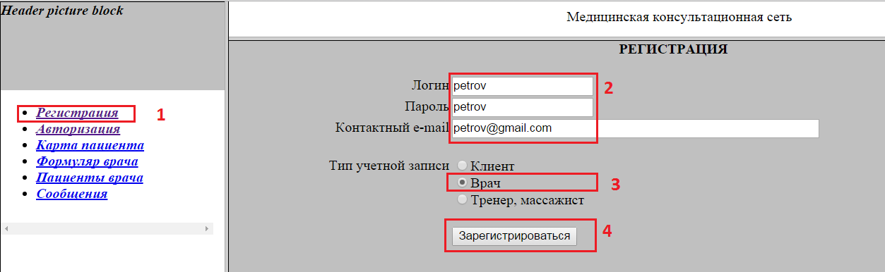

При успешной регистрации под кнопкой «Регистрация» появится подтверждающее сообщение **зеленого цвета**.

В случае ошибки будет выдано соответствующее сообщение **красного цвета**. Если ошибка касается заполнения конкретных полей формы регистрации, то они будут также выделены красным цветом:

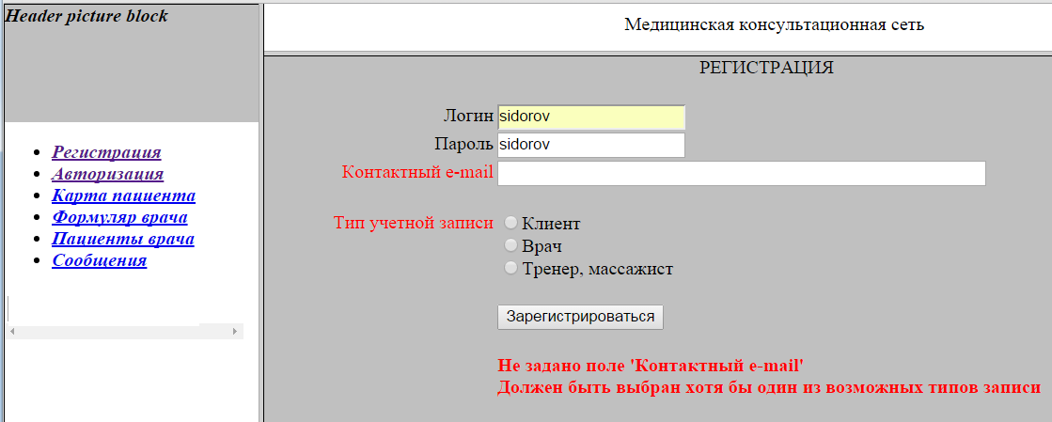

# Авторизация

Каждый сеанс работы пользователя с порталом начинается с авторизации. Сеанс остается активным в течение 30 минут после последнего активного действия в портале. По истечении данного времени сеанс завершается и требуется повторная авторизация.

Для авторизации необходимо выбрать пункт «Авторизация» в основном меню Портала. Кроме того, пользователь попадает в окно авторизации из любого пункта основного меню, если пытается зайти в него без прохождения авторизации.

При авторизации необходимо заполнить следующие поля:

* «Логин»
* «Пароль»

После ввода всех необходимых реквизитов кликнуть по кнопке «Войти».

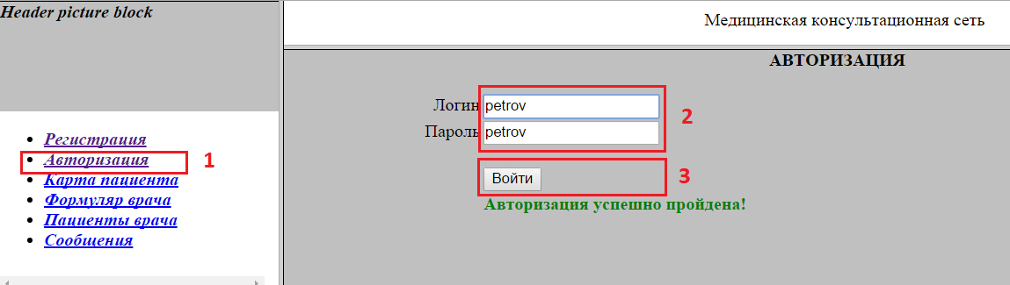

При успешной регистрации под кнопкой «Войти» появится подтверждающее сообщение **зеленого цвета**.

В случае ошибки будет выдано соответствующее сообщение **красного цвета**. Если ошибка касается заполнения конкретных полей формы регистрации, то они будут также выделены красным цветом:

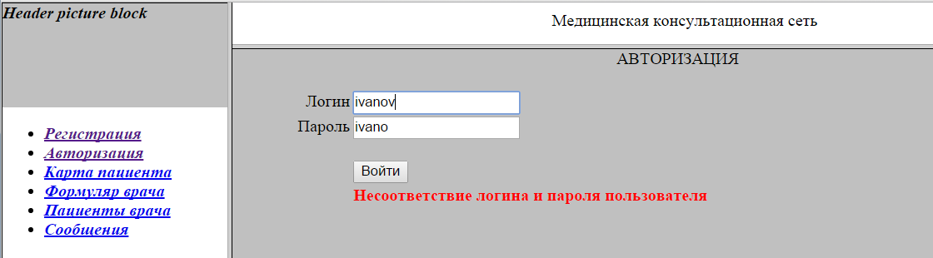

В случае успешной авторизации пользователю в нижней части формы могут быть показаны:

* Список непрочитанных пользователем описаний по последним обновлениям Портала (1)

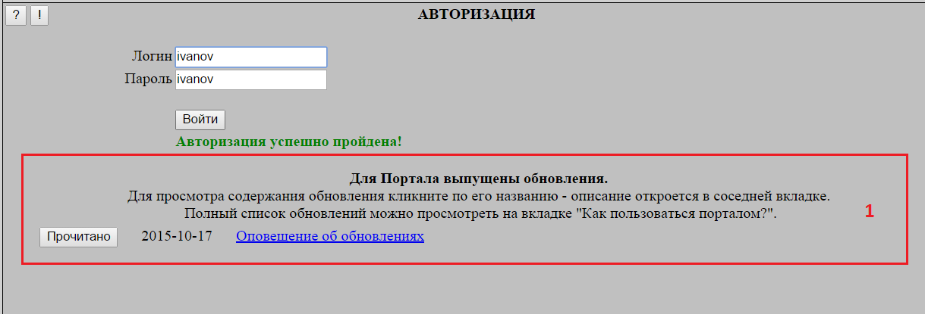

# Формуляр врача

Формуляр врача является основным инструментом, позволяющим врачу предоставлять пациенту информацию о своей специализации, врачебном опыте и так далее:

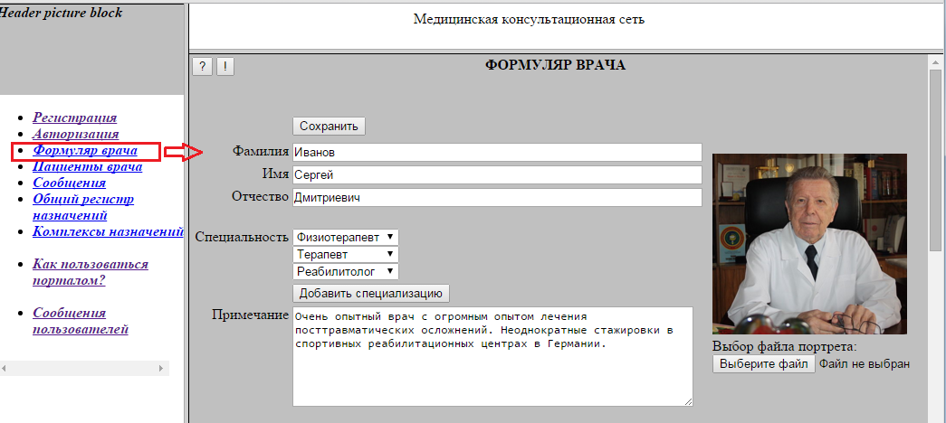

Структурно формуляр врача состоит из следующих функциональных зон и элементов (см. рисунок на следующей странице):

* Группа полей персональных данных (1)
* Группа полей описания специализации врача (2)
* Группа полей описания врачебного опыта (4)
* Портрет (6)
* Секция дополнительных информационных блоков (8)
* Секция квалификационных документов (11)

В исходном состоянии карточка пуста и представляет одну позицию в перечне специальностей. Для добавления позиций в перечень специальностей необходимо кликнуть на кнопку «Добавить специализацию».

Для вставки или замены портрета (6) необходимо кликнуть кнопку выбора файла (7) и указать нужный файл изображения. Изображение на форме заменится только после нажатия кнопки «Сохранить».

После ввода или редактирования информации в полях, добавления/замены файла портрета или выполнения манипуляций в секции дополнительных информационных блоков необходимо кликнуть кнопку «**Сохранить**»(5). При успешном сохранении появится подтверждающее сообщение **зеленого цвета**. В случае ошибки будет выдано соответствующее сообщение **красного цвета**.

Работа в секции дополнительных информационных блоков и в секции квалификационных документов описана в следующих ниже соответствующих подразделах.

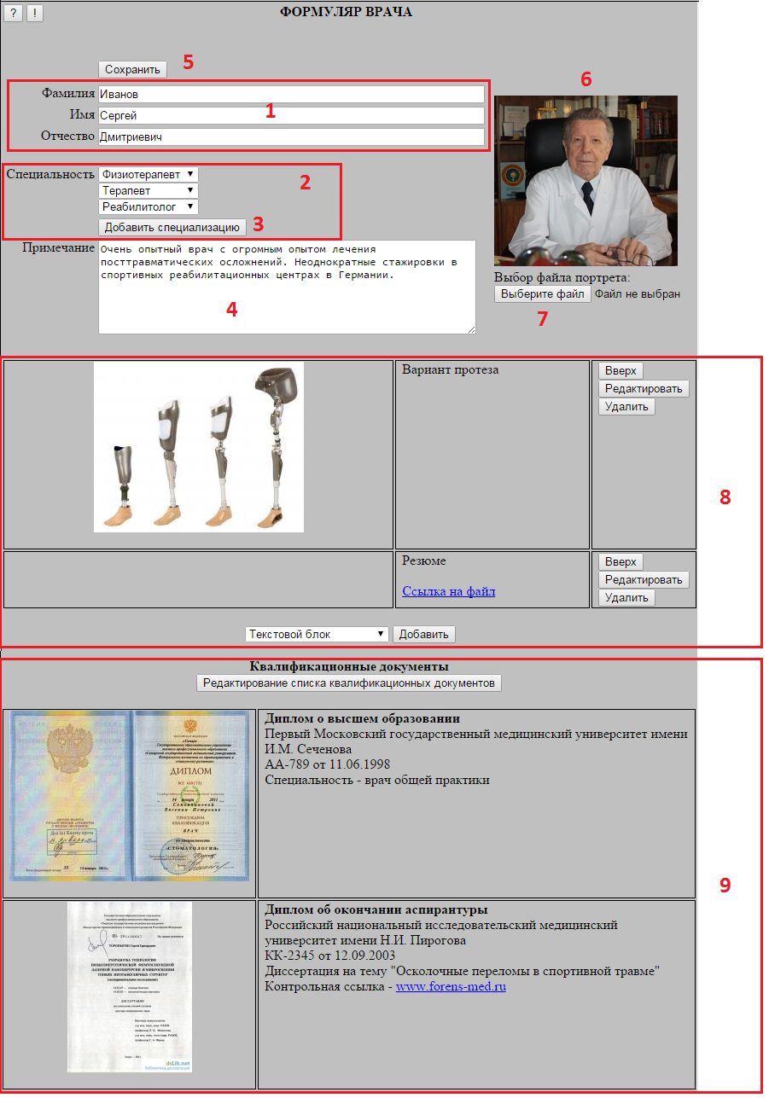

## Секция дополнительных информационных блоков

Кроме титульных полей описания в Формуляре врача можно создать дополнительные информационные блоки с текстовой информацией, картинками, файлами и ссылками на сетевые ресурсы. Пользователь может создавать блоки следующих типов:

* Чисто текстовая информация
* Картинка с текстовым пояснением
* Прикрепляемый файл с текстовым пояснением
* Ссылка не сетевой ресурс с текстовым пояснением

Дополнительные блоки располагаются под титульными полями Формуляра. Количество дополнительных блоков не ограничено.

Для создания дополнительного блока информации необходимо выбрать тип блока (1), после чего нажать кнопку «Добавить» (2):

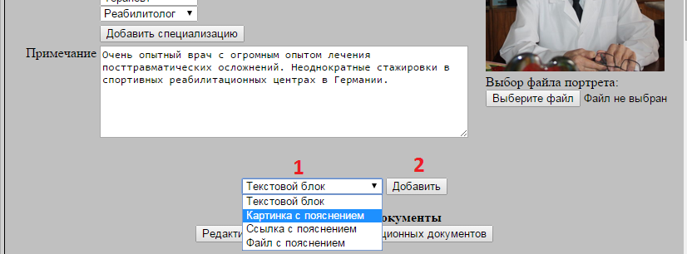

В результате в нижней части списка блоков будет добавлен шаблон выбранного типа блока для ввода информации:

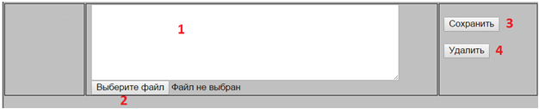

**для блока с картинкой или файлом**



**для блока со ссылкой**

У всех типов блоков присутствует поле для ввода текстового пояснения (1). Кроме того, для блоков с картинкой или прилагаемым файлом имеется поле выбора файла (2), а для блока со ссылкой – поле ввода ссылки (5) и кнопка для проверки ее корректности (6).

Для сохранения созданного блока необходимо нажать кнопку «Сохранить» (3), которая является дубликатом аналогичной кнопки, расположенной в верхней части формы. При нажатии кнопки «Удалить» новый блок будет удален.

Добавленные дополнительные блоки образуют вертикальную «ленту»:

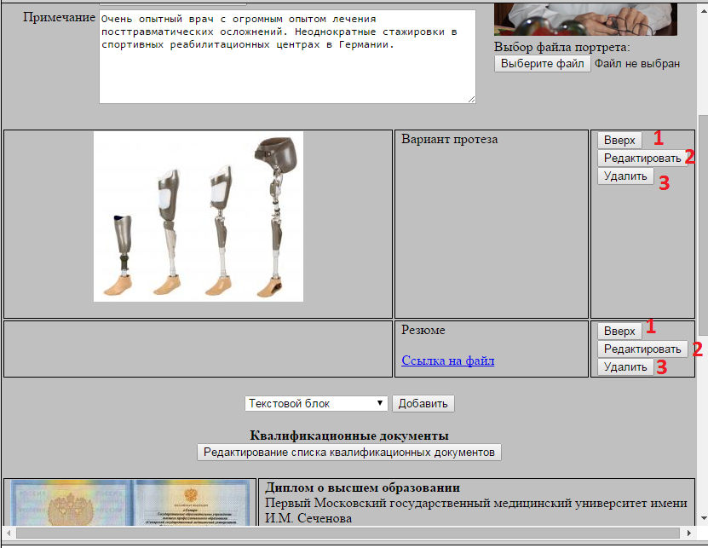

В левой колонке отображается сокращенные макеты картинок (высотой 200 пикселей), кликнув по которым можно открыть их полный вариант в соседней вкладке.

Для существующих дополнительных блоков, доступны следующие операции:

* Переместить на одну позицию вверх (1)
* Редактировать (2)
* Удалить (3)

Для фиксации результата манипуляций над блоками необходимо нажать кнопку «Сохранить».

При выборе операции «Редактировать» под выбранным для исправления блоком откроется шаблон редактирования соответствующего типа, который по составу полей аналогичен шаблону при создании нового блока (пример для блока с картинкой смотри ниже). При этом в текстовое поле переносится текст из редактируемого блока.

Если пользователь хочет изменить «связанный объект» блока (картинку, прикрепленный файл или ссылку) он должен указать их в соответствующих полях шаблона редактирования. Если новый «связанный объект» указан не будет, то будет заменен только текст комментария в блоке.

Для сохранения изменений необходимо нажать кнопку «Сохранить» (1), которая является дубликатом аналогичной кнопки, расположенной в верхней части формы. При нажатии кнопки «Отменить» (2) правка будет аннулирована.

Изменение типа блока после его создания невозможно.

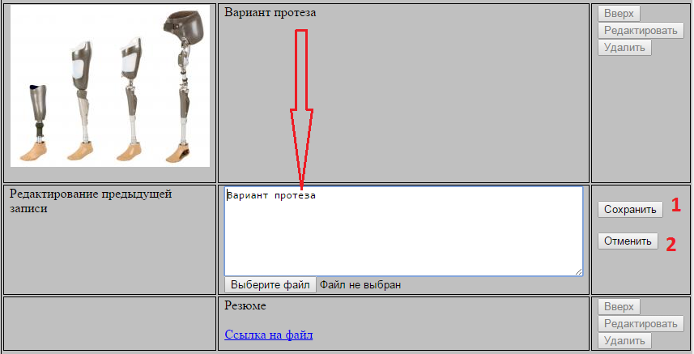

При переходе в режим редактирования, как и при создании нового блока, производится блокирование кнопок управления на всех блоках. Блокировка снимается либо после выполнения операции сохранения, либо после нажатия кнопок «Удалить»/«Отменить».

## Секция квалификационных документов

Секция квалификационных документов располагается в Формуляре врача под секцией дополнительных информационных блоков. Секция содержит информацию о документах, подтверждающих квалификацию врача:

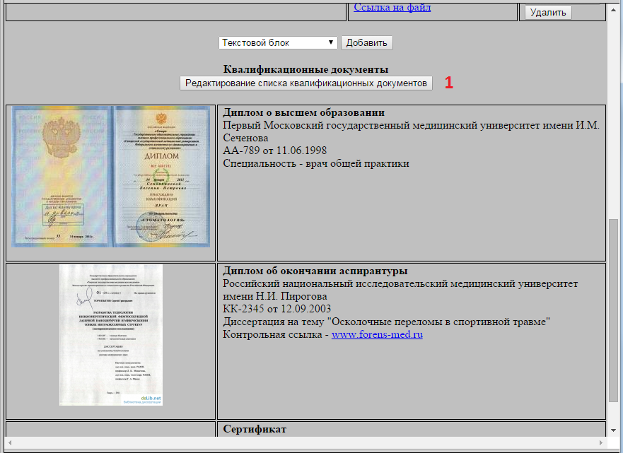

Для редактирования информации в секции необходимо по кнопке «Редактирование списка квалификационных документов» (1) перейти в специальную форму «Квалификационные документы врача», работа в которой описана ниже.

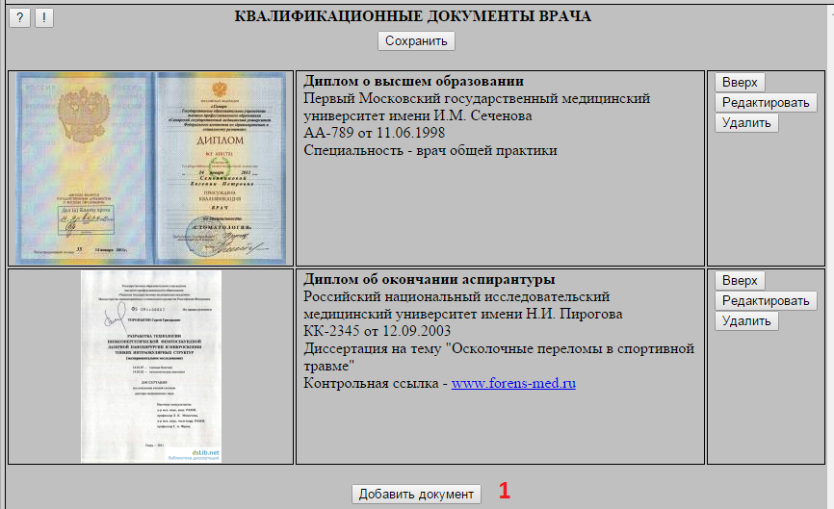

Для создания дополнительного блока информации необходимо нажать кнопку «Добавить документ» (1) в нижней части формы. В результате в нижней части списка блоков будет добавлен шаблон для ввода информации, в котором необходимо заполнить нужные поля, после чего нажать кнопку "Сохранить" (1) или аналогичную кнопку в верхней части формы. Для отмены добавления нового блока необходимо нажать кнопку "Удалить" (2).

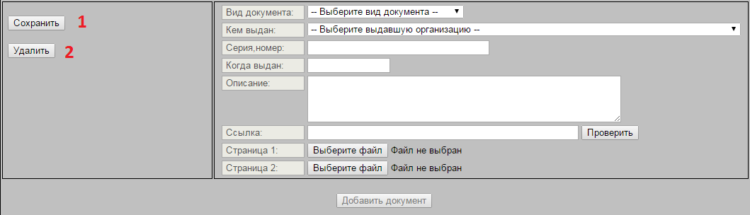

В исходном состоянии поля "Вид документа" и "Кем выдан" представлены в виде списка значений. При выборе значения "Прочее" список заменяется полем свободного ввода с кнопкой "Вернуться к списку". При нажатии на кнопку "Вернуться к списку" поле свободного ввода снова заменяется списком значений.

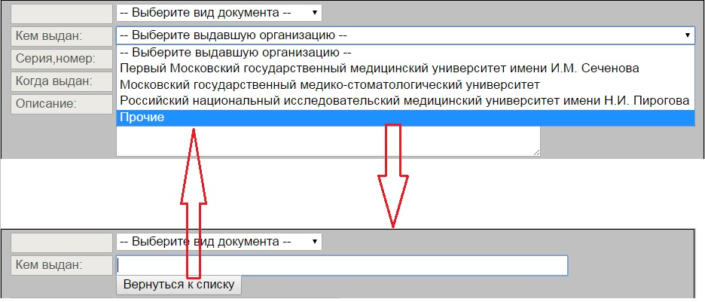

С документами, уже входящими в список квалификационных документов, можно с помощью расположенных в правой колонке кнопок выполнить одно из следующих действий:

* Удалить документ (кнопка "Удалить")
* Переместить на одну позицию вверх (кнопка "Вверх")
* Редактировать описание документа (кнопка "Редактировать")

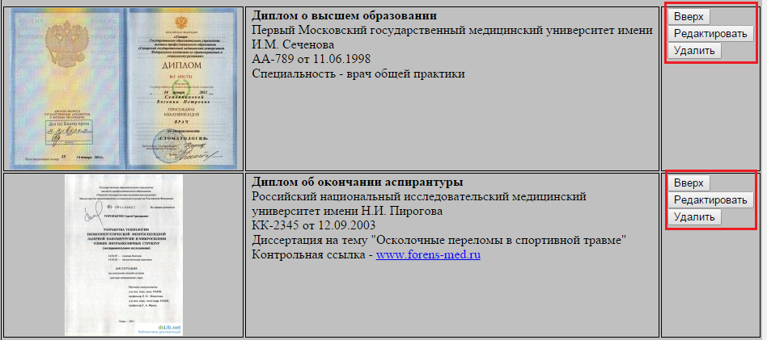

При нажатии кнопки "Редактировать" под исправляемым блоком появляется форма редактирования, в которой можно поменять поля описания документа и/или задать новую ссылку или файл картинки. В случае, если новая ссылка/картинка не задана - используется ранее заданная.

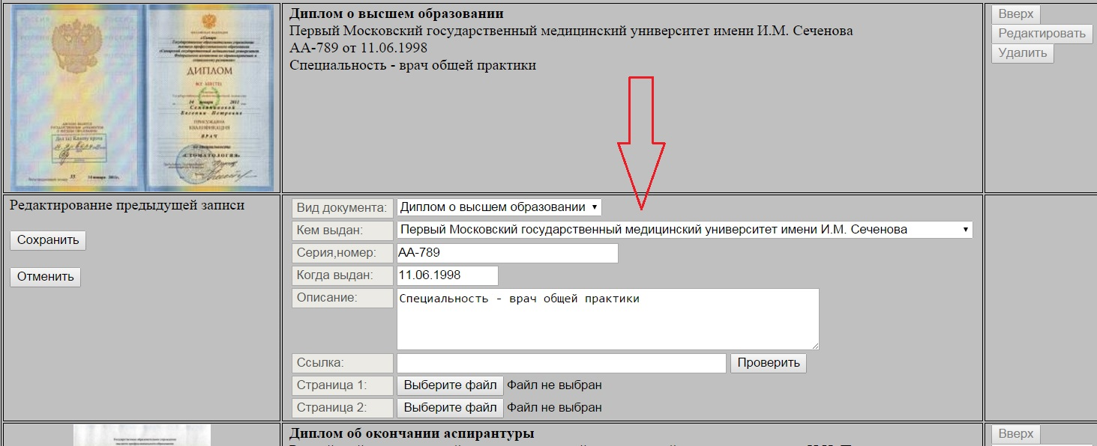

Все изменения на форме (удаление и перемещение документов по списку, создание и редактирование документа) фиксируются нажатием кнопки "Сохранить".   
При этом после входа в режим создания или редактирования документа любые действия до выполнения сохранения (или отмены создания/редактирования) блокируются.

При клике на картинку - она раскрывается в полном размере в соседней вкладке.   
При клике на ссылку - соответствующий ресурс открывается в соседней вкладке.

# Входящие сообщения

В данной секции отображаются направленные врачу сообщения. В верхней части экрана выводится список сообщений, имеющий следующие колонки:

* Номер сообщения (1)
* Автор сообщения (2). В том случае, если это пациент, который предоставил врачу в одном из приглашений доступ к своей главной странице и это приглашение было принято – будет отражено ФИО пациента. В противном случае – это логин пациента.
* Тип сообщения (3)
* Заголовок сообщения или пояснение к нему (4)
* Кнопки действий (5): «Детали», «Прочитано», «Переписка»

При клике по кнопке **«Детали»** в нижней части экрана отображается развернутая форма соответствующего сообщения (6).

При клике по кнопке **«Прочитано»** сообщение больше не будет отображаться в списке входящих сообщений. До обновления формы строка сообщения по-прежнему отображается, но текст в ней перечеркнут. При этом сообщение остается доступном в режиме диалоговой переписки (см. кнопку «Переписка» ниже).

При клике по кнопке **«Переписка»** производится переход в форму диалоговой переписки с автором сообщения (см. **«»**).

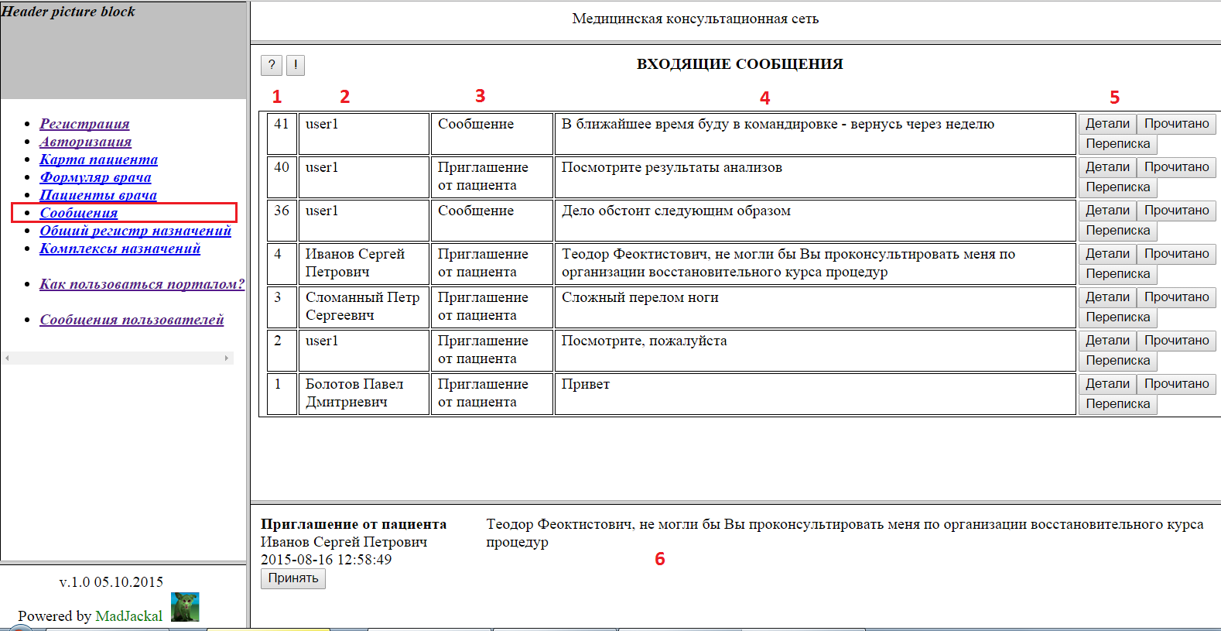

Могут быть следующие виды сообщений:

* Простое сообщение
* Приглашение от пациента

## Простое сообщение

Данное сообщение содержит простую текстовую информацию:

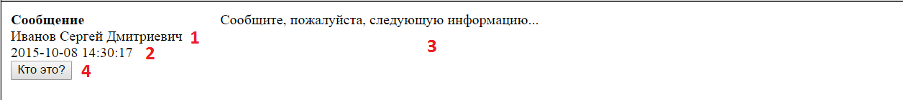

На развернутой форме сообщения отображается:

* ФИО автора сообщения или его логин (1). ФИО отображается в том случае если автор – врач или пациент, который предоставил доступ к своей карточке.
* Время и дата формирования сообщения (2)
* В тексте сообщения (3) указывается название созданной/откорректированной страницы назначений

Если автор сообщения врач, то для просмотра информации о нем можно кликнуть по кнопке «Кто это?» (4) - при этом в отдельной вкладке откроется формуляр врача, направившего сообщение:

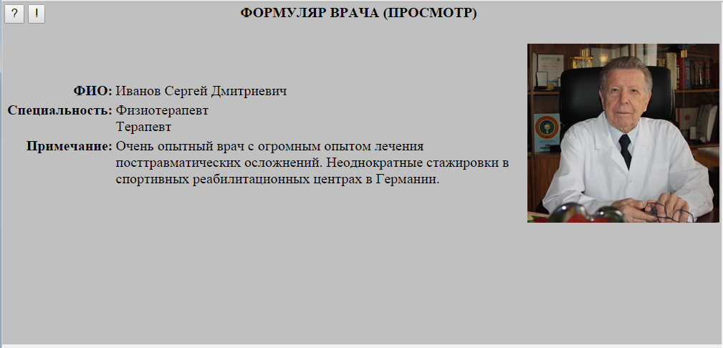

## Приглашение от пациента

Данное приглашение направляется врачу в том случае, если какой-либо пациент предоставляет ему доступ к одной из страниц своих данных (или к нескольким).

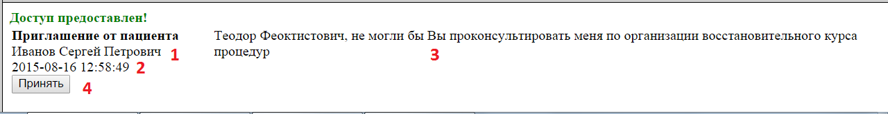

На развернутой форме сообщения отображается:

1. ФИО или логин автора сообщения. ФИО отображается в том случае, если в данном приглашении предоставляется доступ к главной странице пациента.
2. Время и дата формирования сообщения
3. Пояснение к приглашению

В том случае, если врач соглашается получить доступ к данным данного пациента, он кликает по кнопке «Принять» (4). При успешной регистрации необходимых доступов появится подтверждающее сообщение **зеленого цвета**. В случае ошибки будет выдано соответствующее сообщение **красного цвета**.

После принятия приглашения пациента врач может увидеть его страницы в секции «Пациенты врача».

## Диалоговая переписка

Форма диалоговой переписки предназначена для отображения истории сообщений между пользователем и выбранным контрагентом. Форма реализована в виде чата, где с левой стороны отображаются сообщения контрагента (1), а справа – пользователя (2). Сообщения упорядочены начиная от последних. Для обновления данных можно использовать кнопку «Обновить» (3).

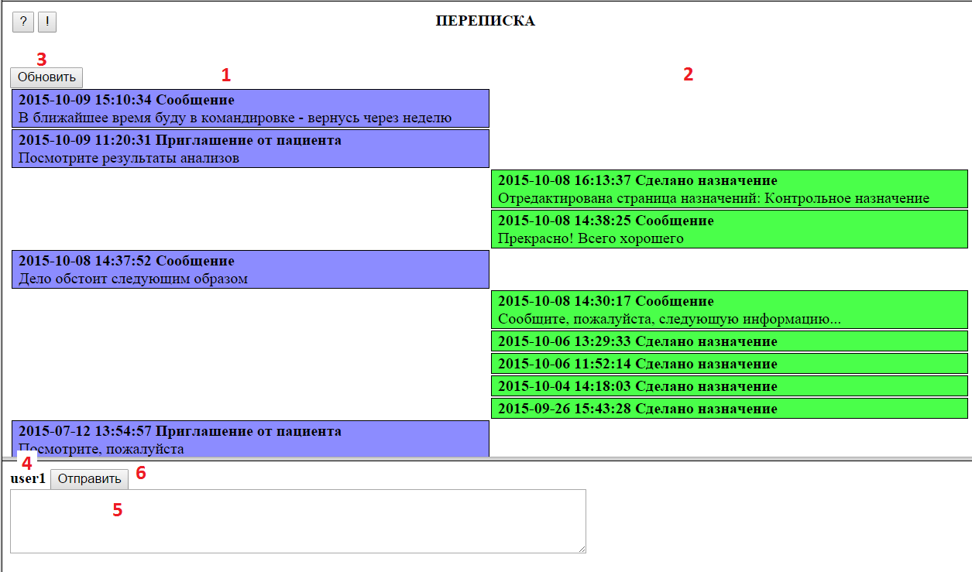

В нижней части экрана находится форма ввода сообщений со следующими диалоговыми элементами:

* ФИО или логин контрагента (4). ФИО отображается в том случае, если в данном приглашении предоставляется доступ к главной странице пациента.
* Поле для ввода текста сообщения (5)
* Кнопка «Отправить» (6)

При нажатии кнопки «Отправить», в случае успешной передачи сообщения, производится обновление основной формы чата.

# Пациенты врача

В данной секции отображаются все пациенты, которые предоставили врачу доступ к своим данным.

Список имеет две колонки:

* в левой колонке отображается ФИО пациента, если он предоставил врачу доступ к своей главной странице или логин – в противном случае;
* в правой колонке отображается классификационный признак, присвоенный врачом пациенту.

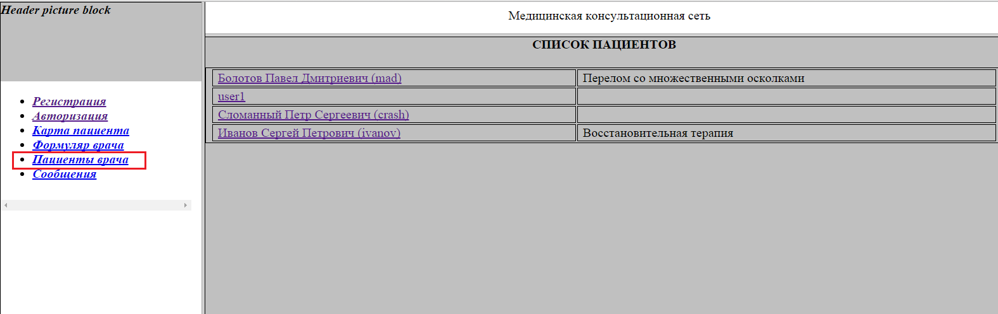

При клике по конкретному пациенту раскрывается:

* в левой части списка - перечень доступных страниц данных данного пациента (2) и ссылка для перехода к переписке (1)
* в правой части списка – перечень сделанных пациенту назначений (4) и ссылка для создания новой страницы назначений (3)
* в нижней части экрана – краткая форма заметок врача по данному пациенту (5)

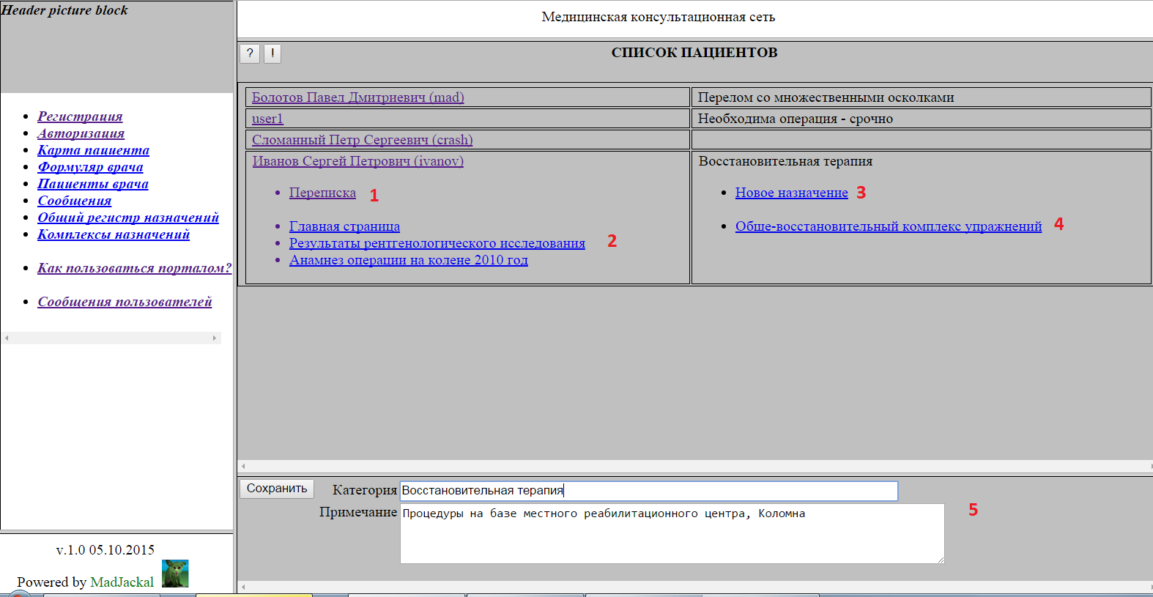

**Краткая форма заметок** позволяет указать врачу для данного больного классификационный признак (в поле «Категория»), а также необходимые заметки в поле «Примечание». Информация из поля «Категория» после клика по кнопке «Сохранить» отображается в правой колонке напротив ФИО пациента. При успешном сохранении заметок появится подтверждающее сообщение **зеленого цвета**. В случае ошибки будет выдано соответствующее сообщение **красного цвета**. Заметки хранятся на сервере в зашифрованном виде и доступно только данному врачу.

**По ссылке «Переписка»** (1) производится переход в форму диалоговой переписки с автором сообщения (см. **«»**).

## Просмотр страниц пациентов

При клике на ссылку **страницы данных пациента** происходит переход на соответствующую страницу, которая открывается в режиме «только чтение», с блокированными или скрытыми активными элементами диалога:

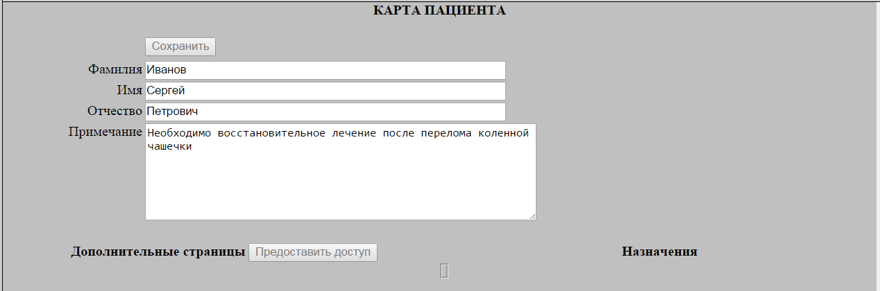

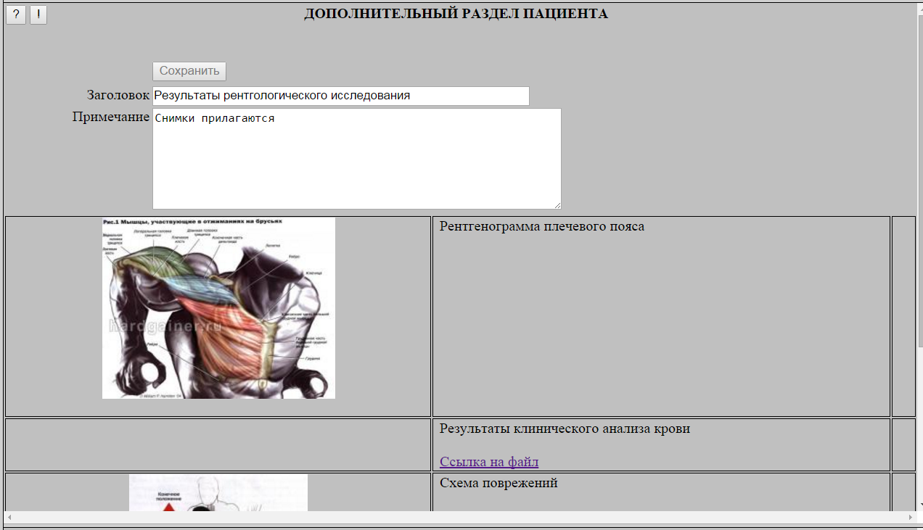

При клике на картинку - она раскрывается в полном размере в соседней вкладке.

При клике на файл - его загрузка начнется в соседней вкладке.

При клике на ссылку - соответствующий ресурс открывается в соседней вкладке.

## Создание и редактирование назначений

При клике на ссылку «Новое назначение» открывается пустая страница назначений, содержащая следующие диалоговые элементы:

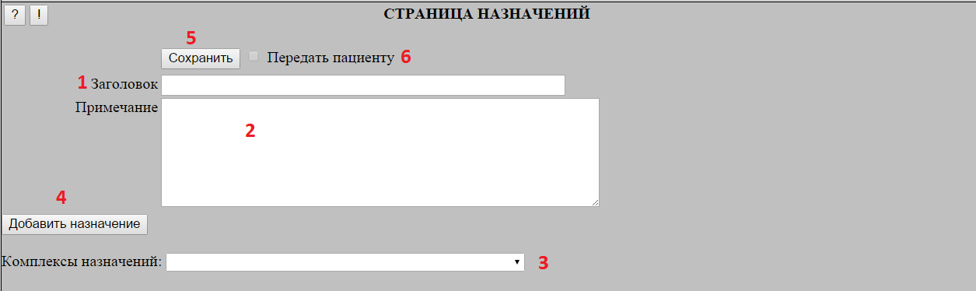

* Заголовок страницы (1)
* Общее описание или примечание к набору назначений (2)
* Список Комплексов назначений (3), подготовленных данным пользователем и используемых в качестве шаблонов при формировании конкретных страниц назначений
* Кнопка «Добавить назначение» (4), используемая для добавления назначений на страницу «по одному»
* Кнопка «Сохранить» (5), используемая для сохранения созданной или исправленной страницы
* Чек-бокс «Передать пациенту» (6), в первоначальном состоянии недоступен и активируется после первого сохранения «Страницы»

Формирование перечня пунктов назначений может производиться либо за счет использования заранее подготовленных Комплексов назначений, либо набором по одному.

При использовании Комплексов назначений необходимо в списке поля «Комплексы назначений» (3) выбрать нужный комплекс. При этом в нижней части экрана отобразится сокращенный вариант карточки Комплекса:

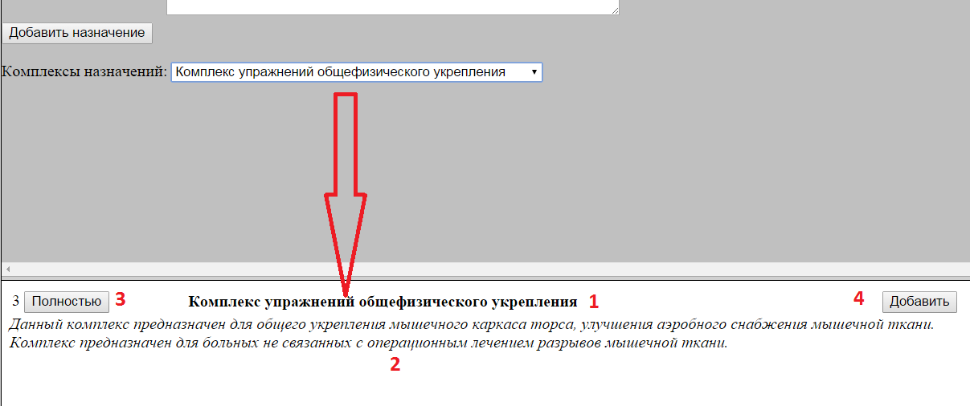

В карточке отображается название Комплекса (1), его краткое описание (2). По кнопке «Полностью» (3) в отдельной вкладке открывается полное описание Комплекса в режиме просмотра (детали см. **«»**). При клике по кнопке «Добавить» производится перенос назначений из состава Комплекса на страницу назначений, при этом они **добавляются** в конец к тому списку назначений, который уже существует на странице.

Добавление в комплекс отдельных назначений, а также работа с любыми назначениями, уже добавленными в список назначений производится аналогично редактирования состава Комплекса назначений (см. **«»**).

В результате наполнения списка назначений и выполнения **первого сохранения** страница приобретает следующий вид:

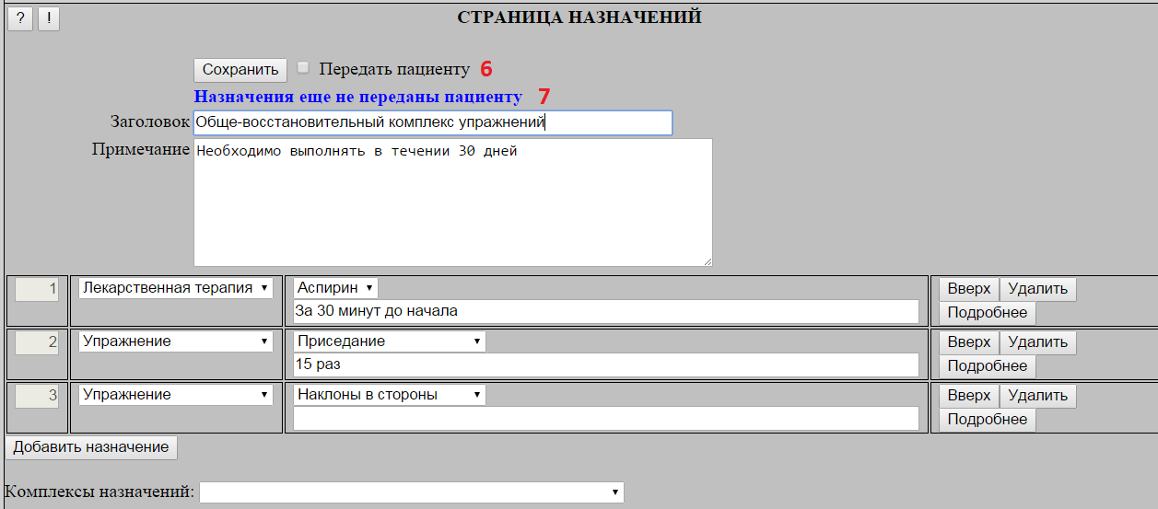

После ввода или редактирования информации о назначениях необходимо кликнуть кнопку «**Сохранить**». При успешном сохранении появится подтверждающее сообщение **зеленого цвета**. В случае ошибки будет выдано соответствующее сообщение **красного цвета**.

Изначально страница назначений недоступна пациенту, для которого она предназначена – об этом свидетельствует предупреждающая надпись (7). Для передачи назначений пациенту необходимо проставить «галочку» в поле «Передать пациенту» (6) и нажать кнопку «Сохранить» - при этом (кроме собственно сохранения данных страницы) пациенту будет направлено сообщение о том, что ему сделано назначение. Приняв это сообщение, пациент получит доступ к данной странице, и она отобразится в разделе назначений Карты пациента (смотри выше). После передачи страницы назначений пациенту при каждом ее последующем сохранении пациенту будет направляться сообщение о наличии изменений на странице.

# Общий регистр назначений

Общий регистр назначений является общесистемным справочником, обеспечивающим единство классификации назначений и возможность взаимной увязки различных категорий данных, связанных с обследованием и лечением пациентов (комплексов назначений, альбомов услуг и так далее). Ведение Общего регистра назначений (добавление и редактирование его записей) доступно только врачам. Другие категории пользователей, включая неавторизованных пользователей, могут только просматривать данный справочник.

Общий регистр назначений предполагает внутреннюю группировку назначений по следующим категориям:

* Анализ
* Исследование
* Лекарственная терапия
* Операция
* Процедура
* Упражнение
* Прочее

В секции Общего регистра назначений отображается собственно регистр назначений, включая следующие колонки:

* Код назначения (1)
* Категория назначения (2)
* Наименование назначения (3)
* Кнопки действий: «Подробнее», «Править» (4)

Для добавления в регистр новой записи используется кнопка «Добавить назначение в регистр» - при этом происходит переход на пустую форму редактирования Карточки назначения (смотри **«»**).

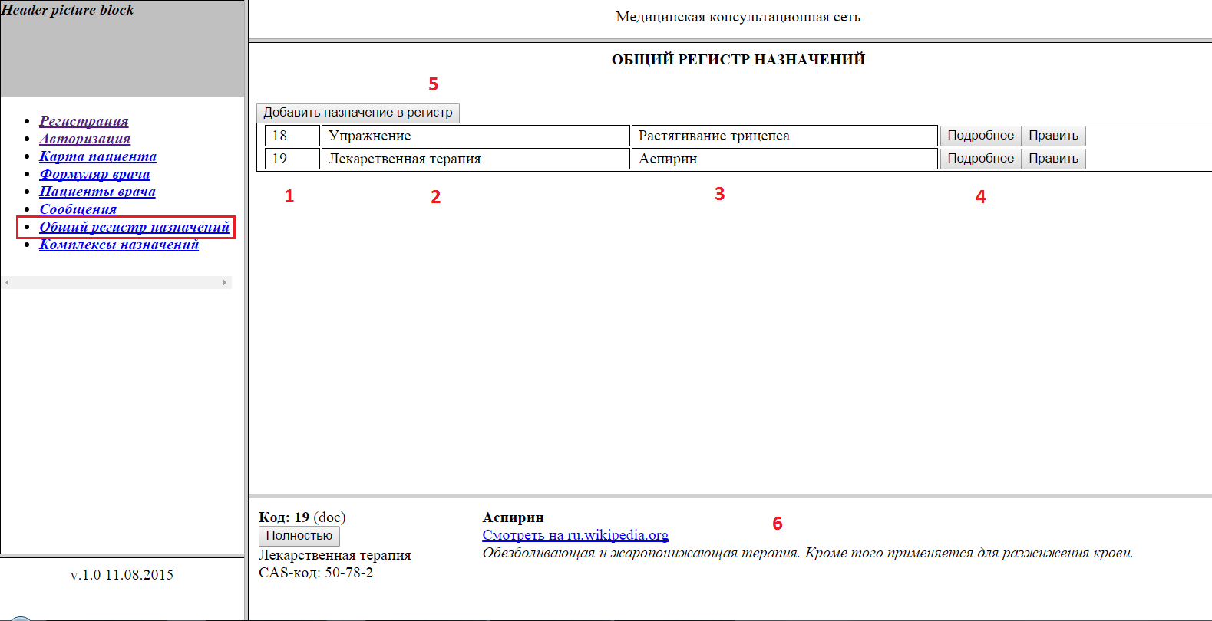

При нажатии на кнопку «Подробнее» в строке назначения в нижней секции экрана (6) отображается сокращенный вариант Карточки назначения, который включает следующую информацию (смотри рисунок ниже):

* Код назначения (1)
* Логин пользователя, создавшего Карточку назначения (2)
* Категория назначения (3)
* Регистрационные коды и индексы (4) (если были указаны)
* Наименование (5)
* Ссылка на основное описание на другом ресурсе (6) (если были указаны)
* Описание (7)

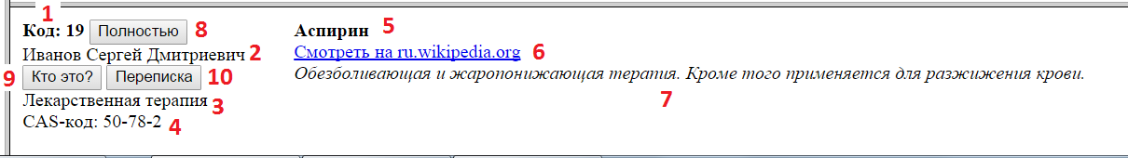

На форме также располагаются следующие кнопки:

* Кнопка «Полностью» (8) - для перехода в просмотровый вариант Карточки назначения (смотри **«»**).
* Кнопка «Кто это?» - для просмотра формуляра автора карточки (как в параграфе **«»**)
* Кнопка «Переписка» - для перехода в форму диалоговой переписки с автором карточки (см. **«»**).

При минимальном заполнении Карточки назначения ее сокращенный вариант отображения имеет следующий вид:

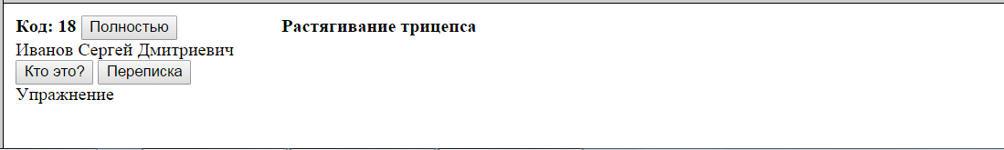

## Карточка назначения (редактирование)

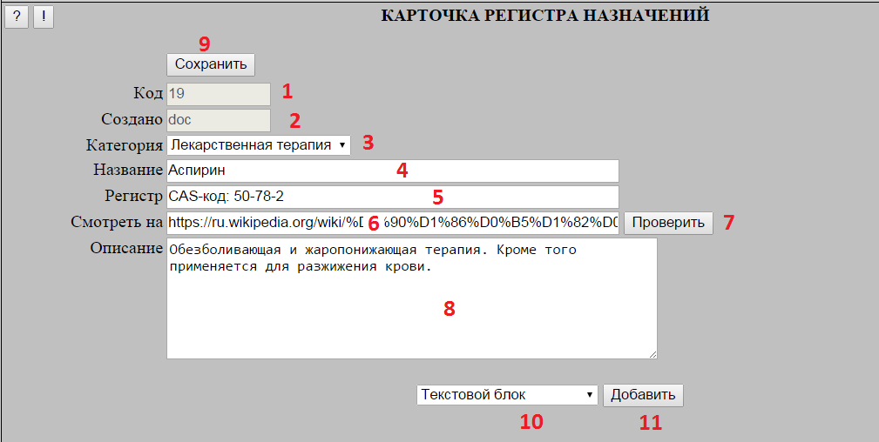

Часть отображаемых на карточке полей заполняется автоматически при ее создании и не подлежит редактированию:

* Код назначения (1)
* Логин пользователя, создавшего карточку (2)

В поле «Категория» (3) производится выбор категории, к которой будет отнесено данное назначение. Данное поле должно быть **обязательно** заполнено.

В поле «Название» (4) указывается название назначению, которое в дальнейшем будет отображаться во всех списках ручного выбора и сформированных комплексах назначений. Данное поле **обязательно** для заполнения. Кроме того, его значение должно быть уникальным в Регистре и исключать неоднозначность при выборе и толковании назначения.

В поле «Регистр» (5) указываются классификационные коды и идентификаторы, присвоенные данному назначению в различных официальных реестрах, регистрах и прочих классификационных системах.

В поле «Смотреть на» (6) указывается основная ссылка на внешний ресурс, содержащий информацию по данному назначению. Для проверки правильности перехода по данной ссылке используется кнопка «Проверить» (7) – ссылка должна открыться на другой вкладке браузера.

В поле «Описание» (8) вводится необходимая информация по сути назначения.

После ввода или редактирования информации необходимо кликнуть кнопку «**Сохранить**» (9). При успешном сохранении появится подтверждающее сообщение **зеленого цвета**. В случае ошибки будет выдано соответствующее сообщение **красного цвета**.

Кроме основных полей описания в Карточке назначения можно создать дополнительные информационные блоки с текстовой информацией, картинками, файлами и ссылками на сетевые ресурсы. Пользователь может создавать блоки следующих типов:

* Чисто текстовая информация
* Картинка с текстовым пояснением
* Прикрепляемый файл с текстовым пояснением
* Ссылка не сетевой ресурс с текстовым пояснением

Дополнительные блоки располагаются под полем основного описания. Количество дополнительных блоков не ограничено.

Для создания дополнительного блока информации необходимо выбрать тип блока (10), после чего нажать кнопку «Добавить». В результате в нижней части списка блоков будет добавлен шаблон выбранного типа блока для ввода информации:

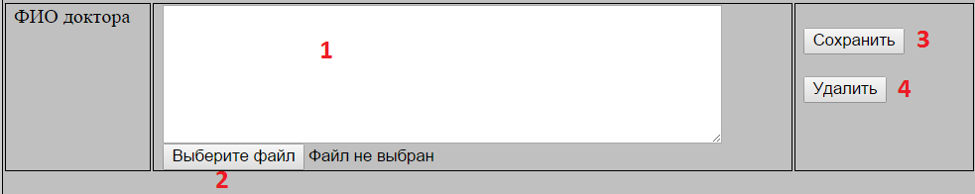

**для блока с картинкой или файлом**



**для блока со ссылкой**

У всех типов блоков присутствует поле для ввода текстового пояснения (1). Кроме того, для блоков с картинкой или прилагаемым файлом имеется поле выбора файла (2), а для блока со ссылкой – поле ввода ссылки (5) и кнопка для проверки ее корректности (6).

Для сохранения созданного блока необходимо нажать кнопку «Сохранить» (3), которая является дубликатом аналогичной кнопки, расположенной в верхней части формы. При нажатии кнопки «Удалить» новый блок будет удален.

Добавленные дополнительные блоки образуют вертикальную «ленту»:

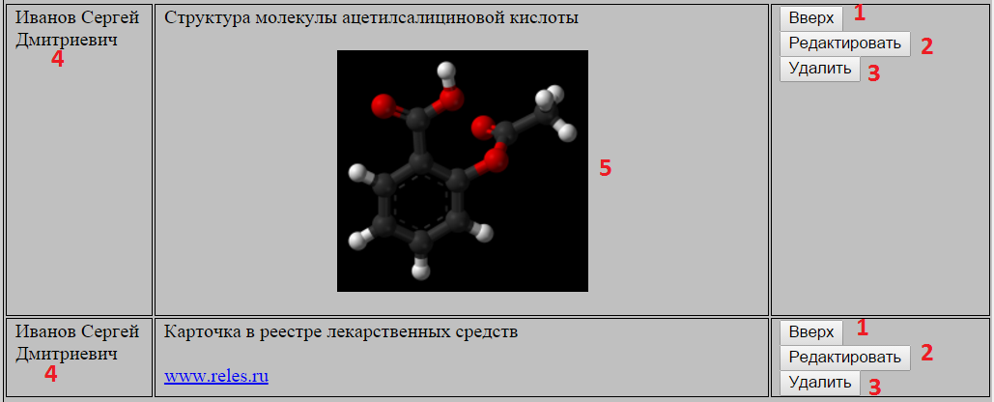

В левой колонке каждого из блоков указано ФИО врача, создавшего его. Для картинок в блоке отображается сокращенный макет картинки (высотой 200 пикселей), кликнув по которому можно открыть ее полный вариант в соседней вкладке.

Для пользователя, создавшего дополнительный блок, доступны следующие операции над ним:

* Переместить на одну позицию вверх (1)
* Редактировать (2)
* Удалить (3)

Для фиксации результата манипуляций над блоками необходимо нажать кнопку «Сохранить».

При выборе операции «Редактировать» под выбранным для исправления блоком откроется шаблон редактирования соответствующего типа, который по составу полей аналогичен шаблону при создании нового блока (пример для блока с картинкой):

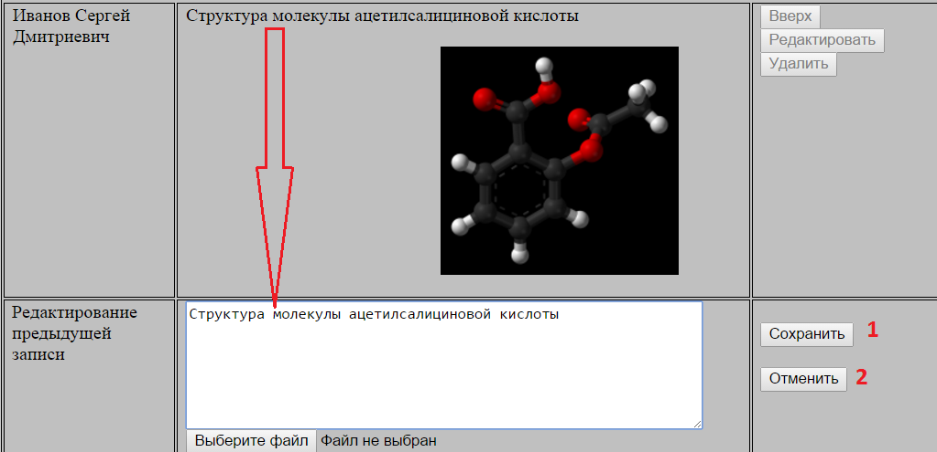

При этом в текстовое поле переносится текст из редактируемого блока.

Если пользователь хочет изменить «связанный объект» блока (картинку, прикрепленный файл или ссылку) он должен указать их в соответствующих полях шаблона редактирования. Если новый «связанный объект» указан не будет, то будет заменен только текст комментария в блоке.

Для сохранения изменений необходимо нажать кнопку «Сохранить» (1), которая является дубликатом аналогичной кнопки, расположенной в верхней части формы. При нажатии кнопки «Отменить» правка будет аннулирована.

Изменение типа блока после его создания невозможно.

При переходе в режим редактирования, как и при создании нового блока, производится блокирование кнопок управления на всех блоках. Блокировка снимается либо после выполнения операции сохранения, либо после нажатия кнопок «Удалить»/«Отменить».

## Карточка назначения (просмотр)

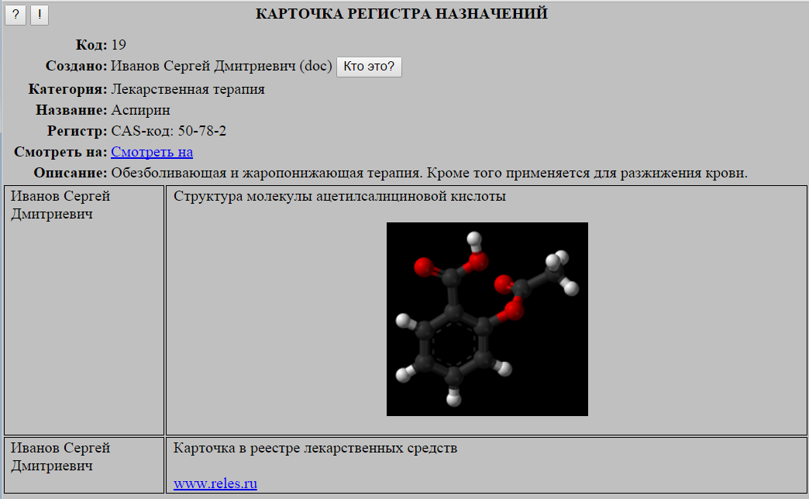

В данном варианте в Карточке назначения отображается та же информация, что и в варианте редактирования, но без возможности ее изменения.

Кроме того, имеется кнопка «Кто это?» (10), позволяющая перейти в формуляр врача, создавшего карточку назначения.

# Комплексы назначений

Комплекс назначений представляет собой набор назначений, объединенных определенной методической целью – это может быть, например, набор анализов, комплекс физических упражнений или курс физиотерапевтических процедур. По сути, Комплекс назначений является шаблоном для формирования в дальнейшем страниц назначений для пациентов (см.).

Каждый из врачей создает свой набор Комплексов назначений, для работы с которыми используется соответствующая секция главного меню.

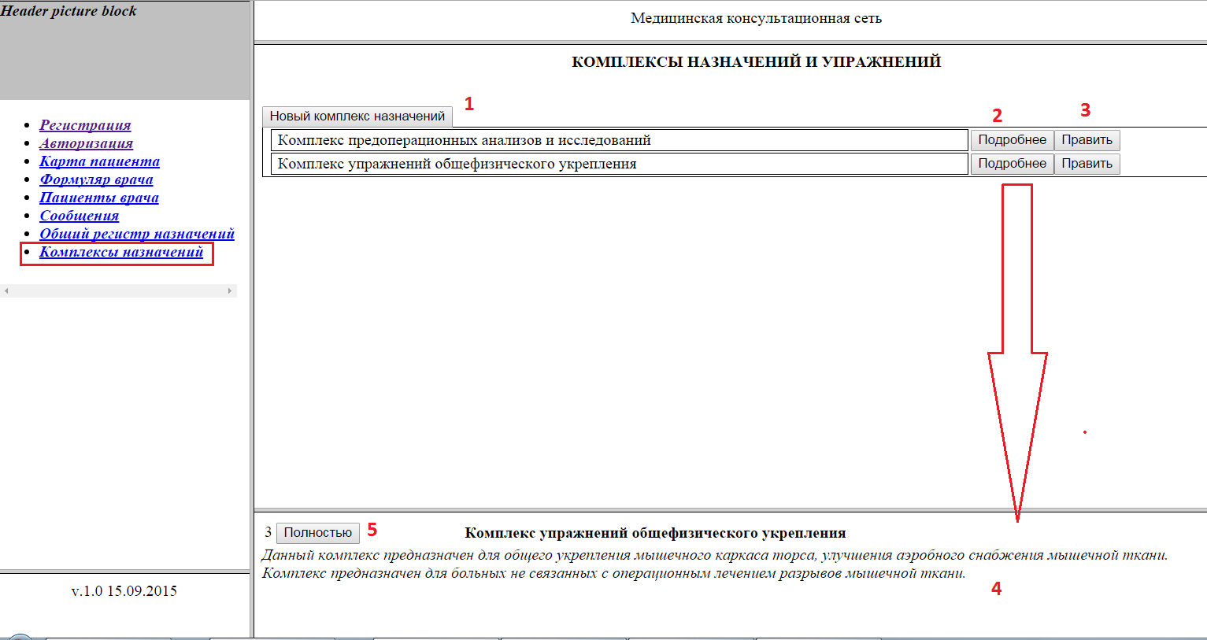

Для добавления в набор нового комплекса необходимо нажать кнопку «Новый комплекс назначений» (1), после чего откроется чистый формуляр комплекса назначений в режиме редактирования (см. **«»**).

Для комплексов, входящих в состав списка доступны следующие операции, задаваемые кнопками в правой колонке каждой из строк списка:

* При нажатии кнопки «Подробнее» в нижней части экрана отображается краткий формуляр данного Комплекса назначений (4). При нажатии на кнопку «Полностью» (5), на новой вкладке браузера происходит отображение просмотровой версии формуляра данного комплекса.
* При нажатии кнопки «Править» открывается формуляр комплекса назначений в режиме редактирования (см. **«»**).

## Формуляр комплекса назначений (редактирование)

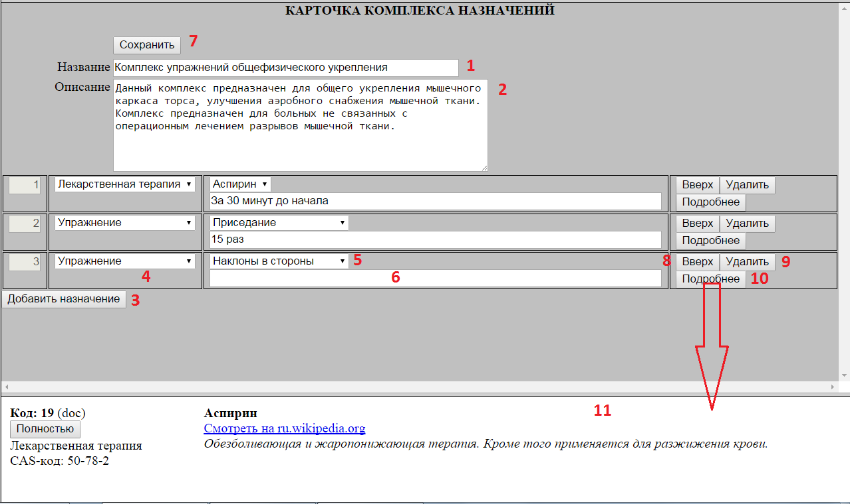

Формуляр содержит два «заголовочных» диалоговых поля – «Название» (1) и «Описание» (2), а также собственно список назначений.

Для добавления нового элемента в список назначений необходимо нажать кнопку «Добавить назначение» (3) - незаполненная строка будет добавлена в конец списка. После этого в новой строке необходимо сначала выбрать категорию назначения (4), а затем собственно назначение (5) – оба данных поля представляют собой фиксированные списки, сформированные на основе Общего регистра назначений (см. **«»**). При необходимости, дополнительная информация может быть указана в поле примечания (6).

В том случае, если необходимо указать назначение, не зарегистрированное в **«»**, то необходимо в поле категории (4) выбрать «Вне Регистра» и описать назначение в поле примечания (6).

Для каждого из элементов в списке назначений доступны следующие операции, задаваемые кнопками в крайней правой колонке каждой строки:

* При нажатии кнопки «Вверх» (8) соответствующий элемент меняется местом с вышерасположенным элементом списка.
* При нажатии кнопки «Удалить» (9) соответствующий элемент удаляется из списка.
* При нажатии кнопки «Подробнее» (10) в нижней части экрана отображается сокращенная карточка назначения (11), подробное описание которой дано в разделе **«»**.

После заполнения формуляра необходимо сохранить указанные в нем данные, нажав на кнопку «Сохранить» (7). При успешном сохранении появится подтверждающее сообщение **зеленого цвета**. В случае ошибки будет выдано соответствующее сообщение **красного цвета**.

## Формуляр комплекса назначений (просмотр)

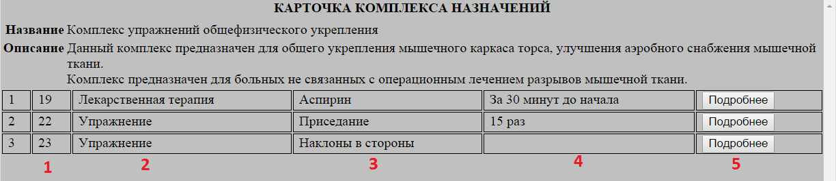

В данном режиме формуляр Комплекса назначения отображается на отдельной странице браузера. Список назначений отображается в виде табличного списка со следующими колонками:

* Код назначения в Общем регистре назначений (1)
* Категория назначения (2)
* Название назначения (3)
* Примечание к назначению (4)
* Кнопка «Подробнее» (5) для перехода на страницу просмотра карточки назначения (см. **«»**).